# Institut Universitaire des Sciences (IUS)

## Faculté des Sciences et des Technologies (FST)

### Présentation du Lab 3

**Cours** : Réseaux  
**Sujet** : Configuration de NAT et d’un réseau IoT (Internet des Objets) sur Cisco Packet Tracer

**Étudiant** : Wendy Colas  
**Niveau** : L3

**Année** : 2025

# Introduction

Dans le cadre de ce projet, une configuration réseau a été réalisée en utilisant GNS3 et VMware Workstation afin de simuler un environnement de travail fonctionnel et sécurisé. Les services essentiels tels que Telnet, SSH, DNS et DHCP ont été configurés avec précision pour garantir la connectivité et la gestion efficaces des appareils réseau. Ce rapport vise à détailler les étapes clés de la configuration, tout en mettant en lumière les défis rencontrés et les solutions apportées. Ce projet a permis d’explorer et de configurer plusieurs services réseau clés, notamment Telnet, SSH, DNS et DHCP, dans un environnement simulé à l’aide de GNS3 et VMware Workstation. Deux topologies distinctes, intégrant des VPCs et des conteneurs Ubuntu Docker, ont été testées, offrant des résultats intéressants. Ce travail met en évidence l’importance d’une configuration méthodique et d’un choix soigné des composants pour assurer la connectivité et la gestion réseau.

# Reproduction de la topologie en configurant le protocole Telnet

## Étapes de configuration

### 1. Définition de l’interface réseau

La première étape consiste à activer et configurer l’interface réseau de base.

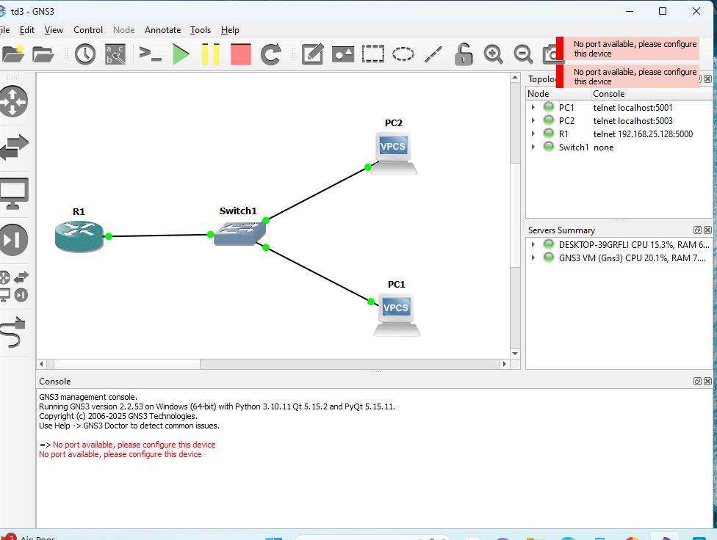

Configuration de l’interface

### 2. Attribution des adresses IP

La deuxième étape est l’attribution des adresses IP à l’interface.

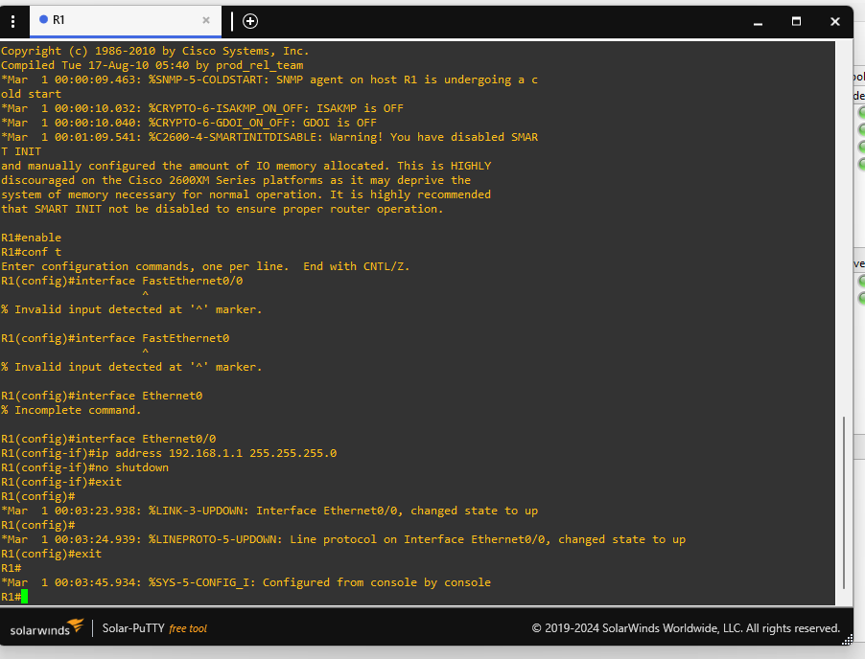

Attribution des adresses IP

### 3. Activation de Telnet

Configuration des lignes VTY pour permettre l’accès via Telnet.

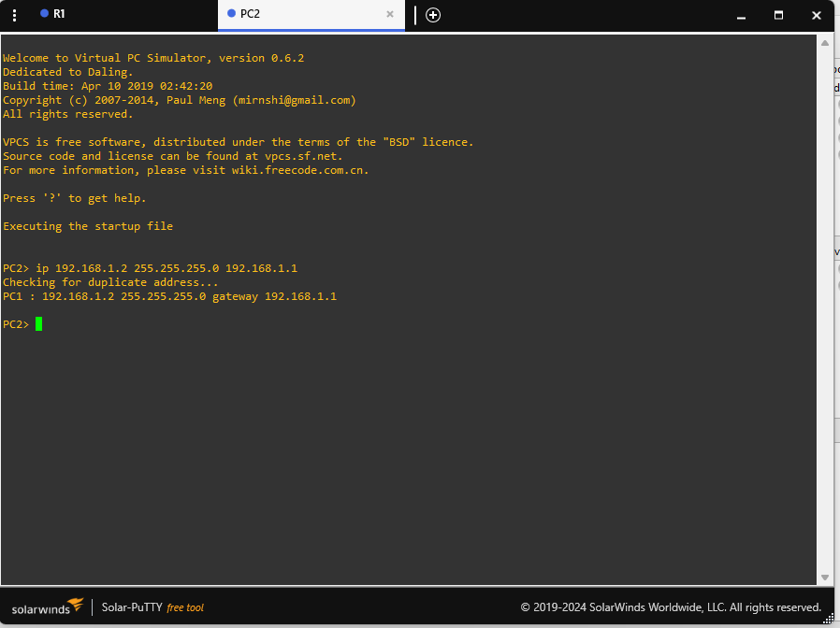

Activation de Telnet

### 4. Vérification de la connectivité

Tests de connectivité entre les appareils configurés pour Telnet.

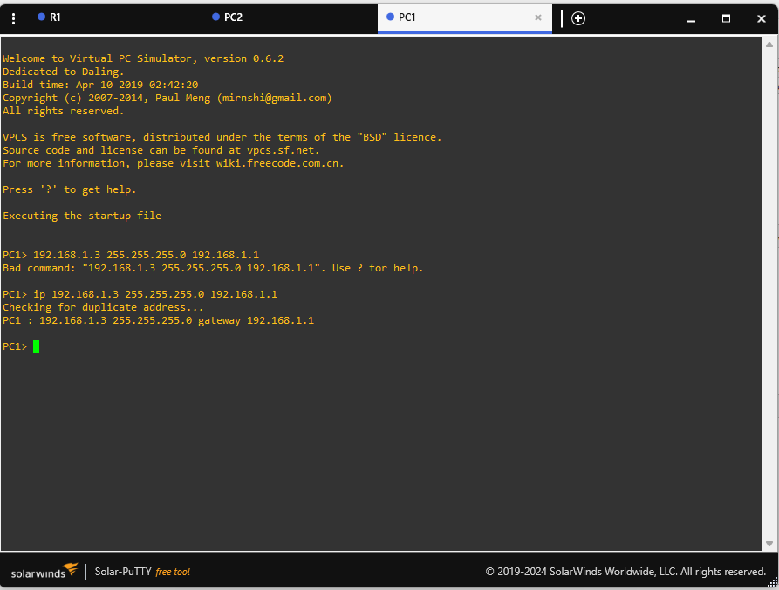

Tests de connectivité

### 5. Sauvegarde des configurations

Confirmation et sauvegarde des configurations.

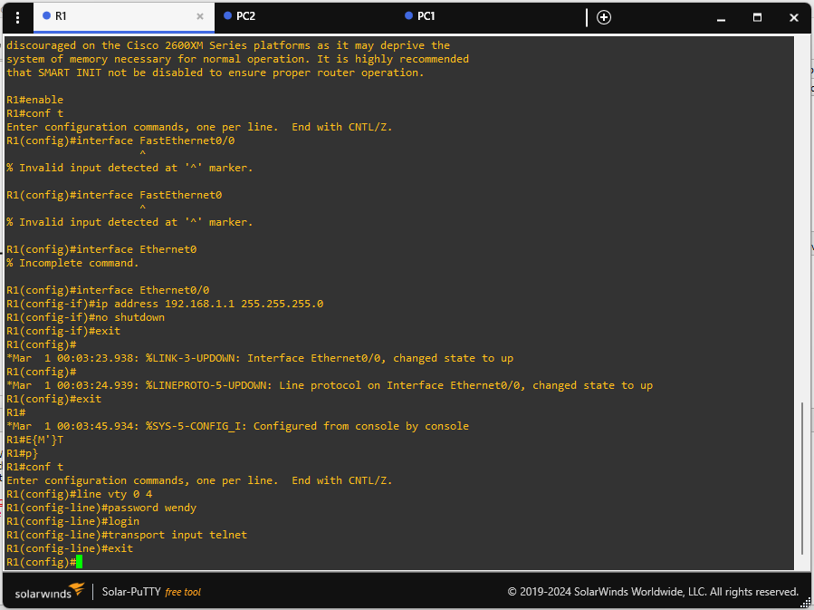

Sauvegarde des configurations

### 6. Résolution des erreurs

Gestion des erreurs lors de la configuration.

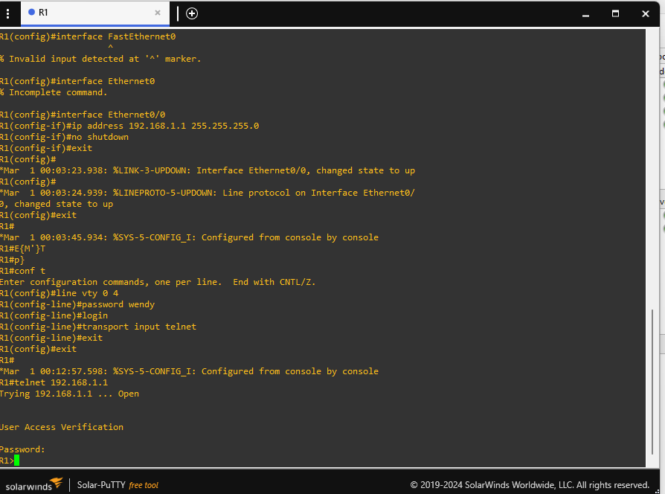

Gestion des erreurs

### 7. Résultat final

Topologie fonctionnelle avec le protocole Telnet entièrement opérationnel.

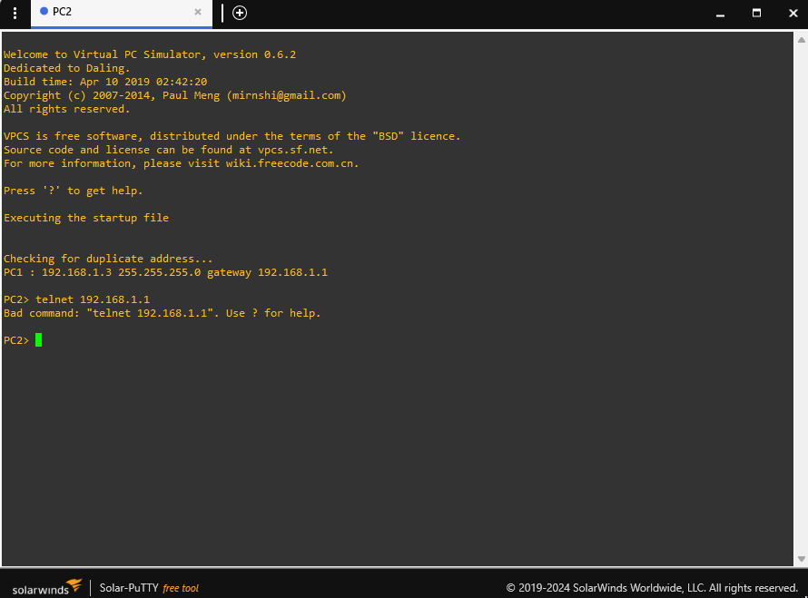

Topologie finale

# Reproduction de la topologie en configurant le protocole Telnet en utilisant un Ubuntu Docker guest

## Étapes de la configuration

### 1. Connexion initiale via Telnet

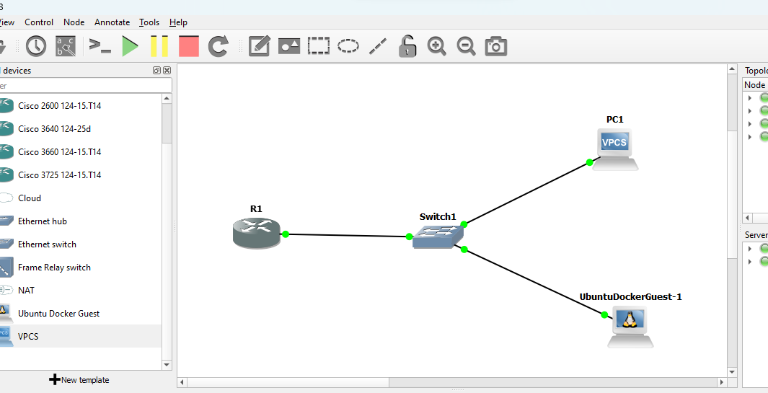

Connexion initiale

### 2. Interface réseau après configuration

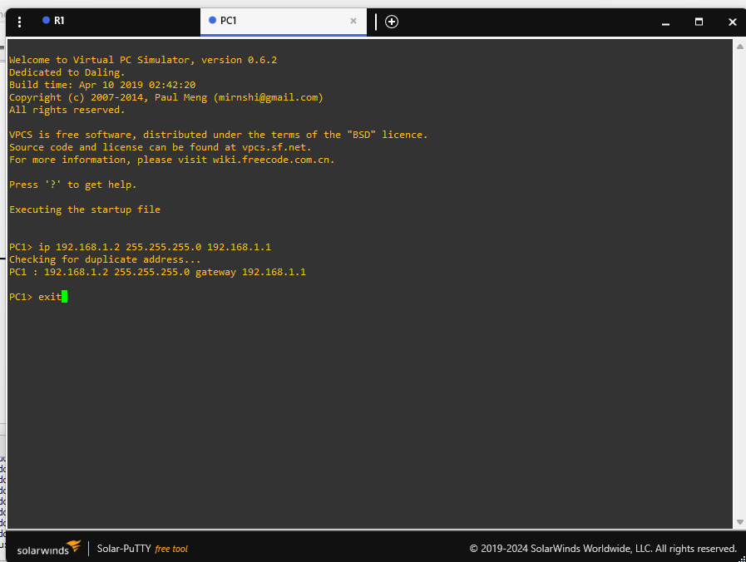

Interface réseau

### 3. Vérification de l’état des interfaces

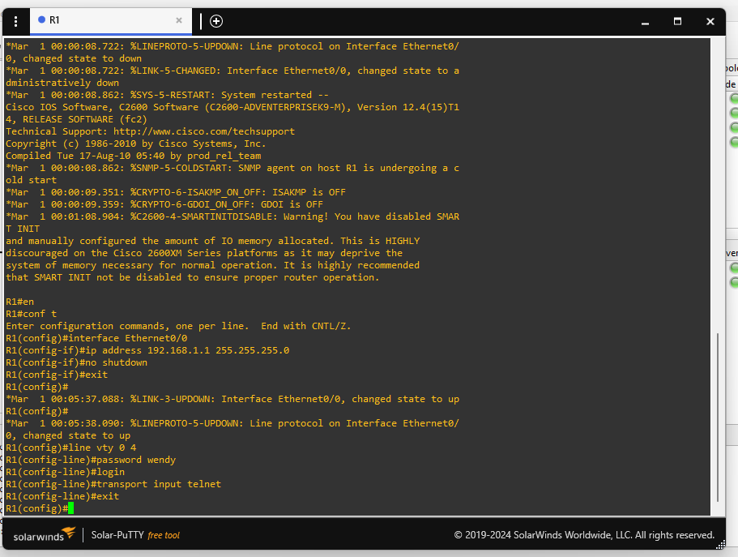

Vérification interfaces

### 4. Modification du fichier de configuration réseau

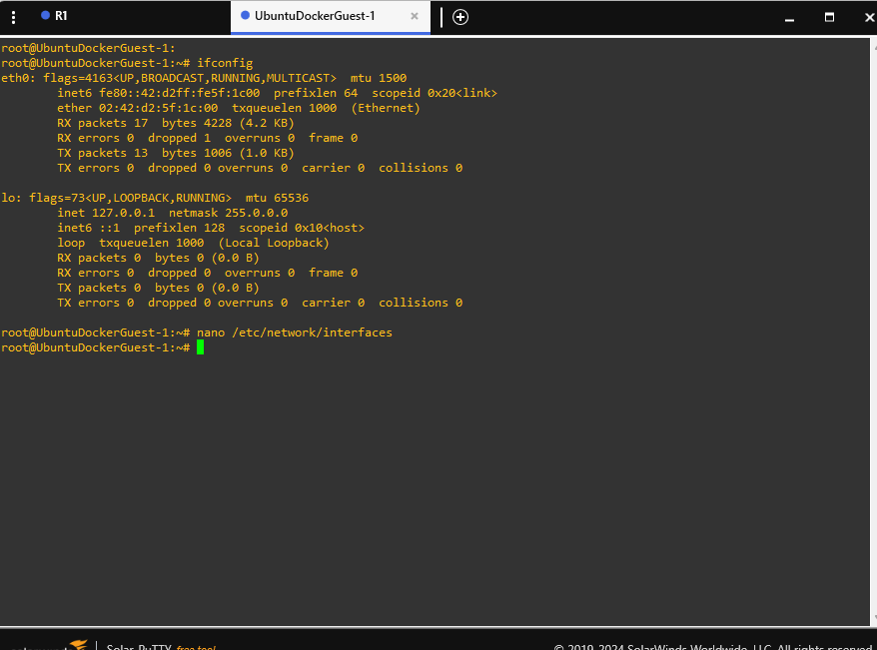

Configuration réseau

### 5. Résultats après redémarrage des services

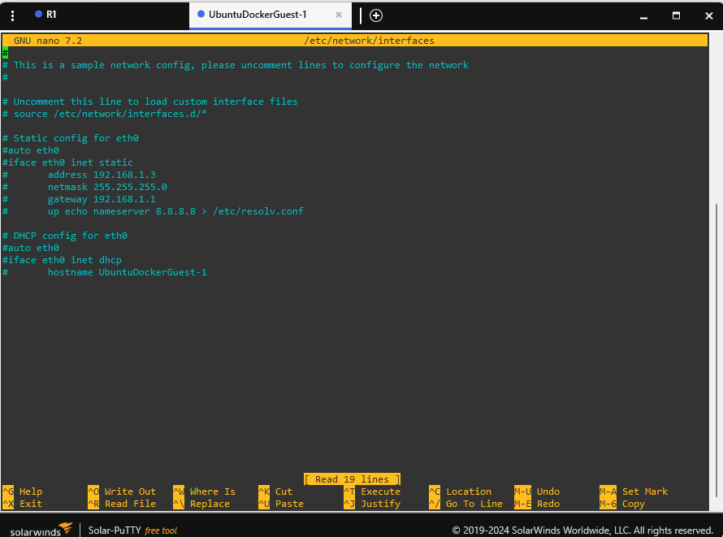

Résultats après redémarrage

### 6. Test de connectivité réseau

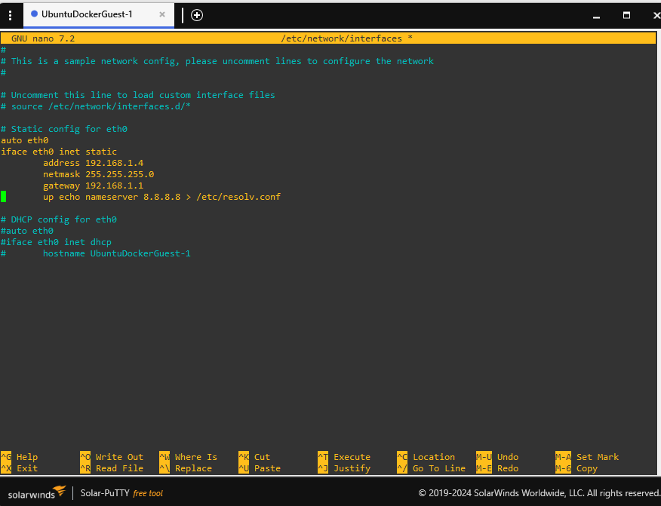

Test connectivité

### 7. Utilisation du protocole Telnet pour l’accès distant

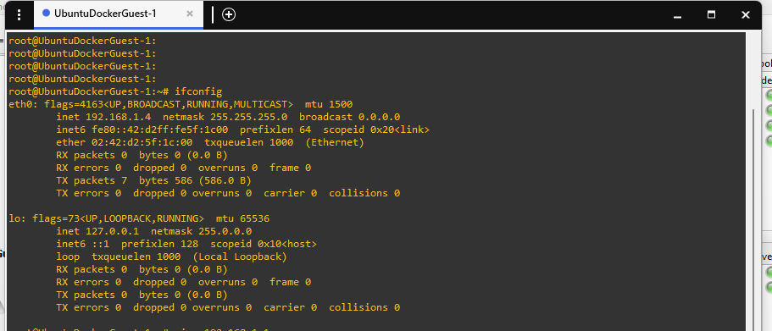

Telnet accès distant

### 8. Résultats finaux de la configuration

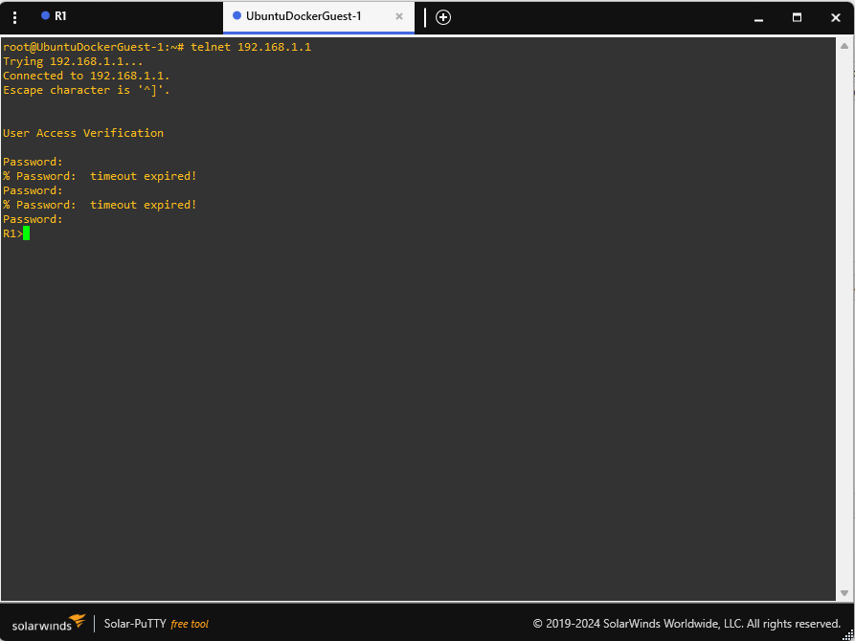

Résultats finaux

# Reproduction de la topologie en configurant le protocole SSH

### Image 1 : Vue globale de la topologie

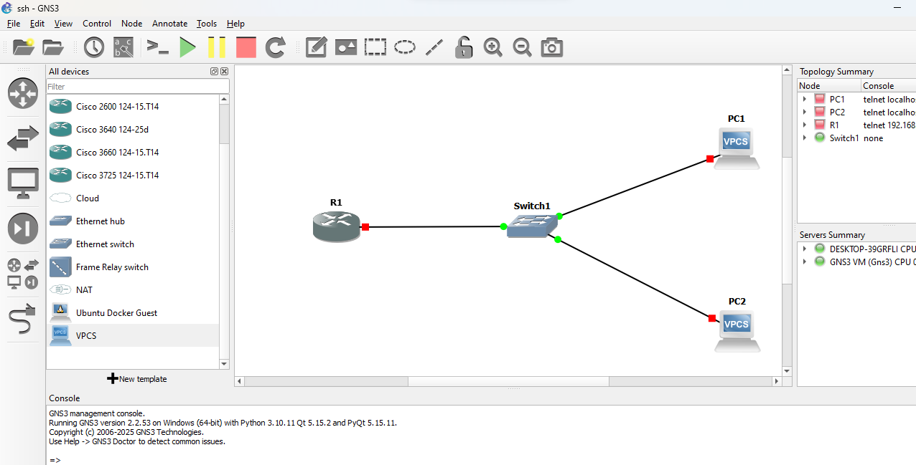

Image 65

### Image 2 : Configuration de l’interface FastEthernet

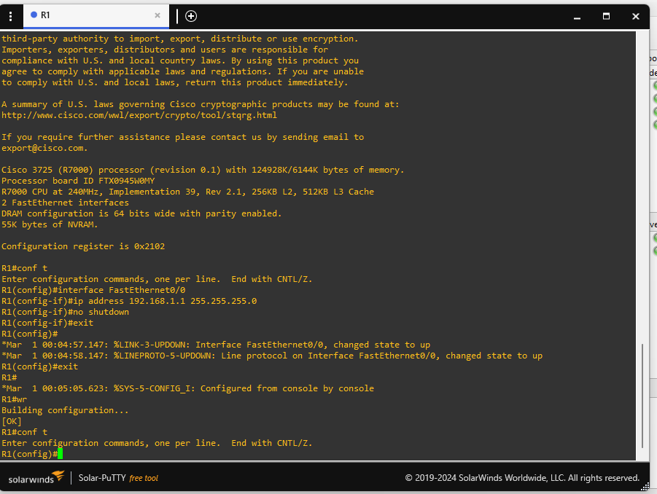

Image 66

### Image 3 : Configuration du PC1

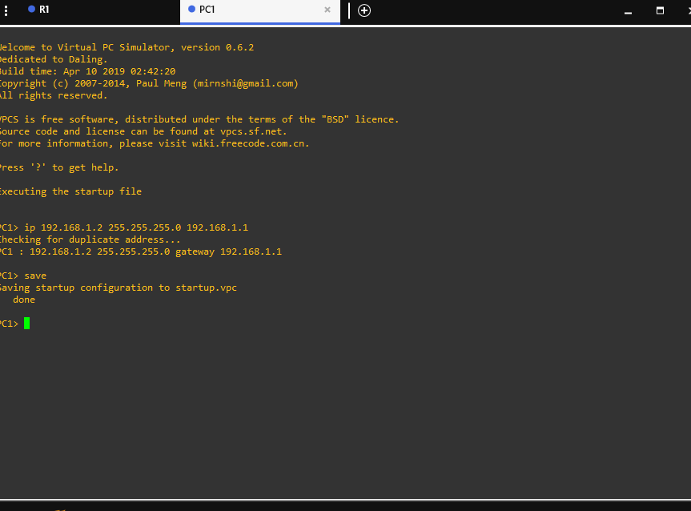

Image 67

### Image 4 : Configuration du PC2

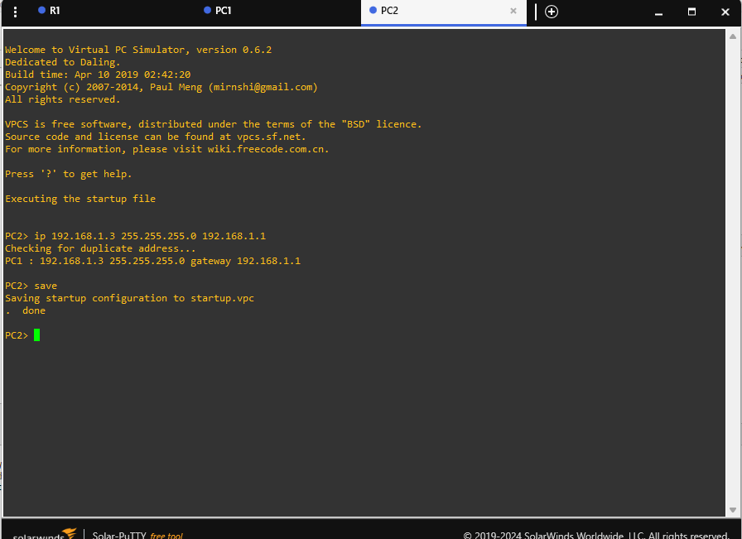

Image 68

### Image 5 : Configuration de SSH sur le routeur

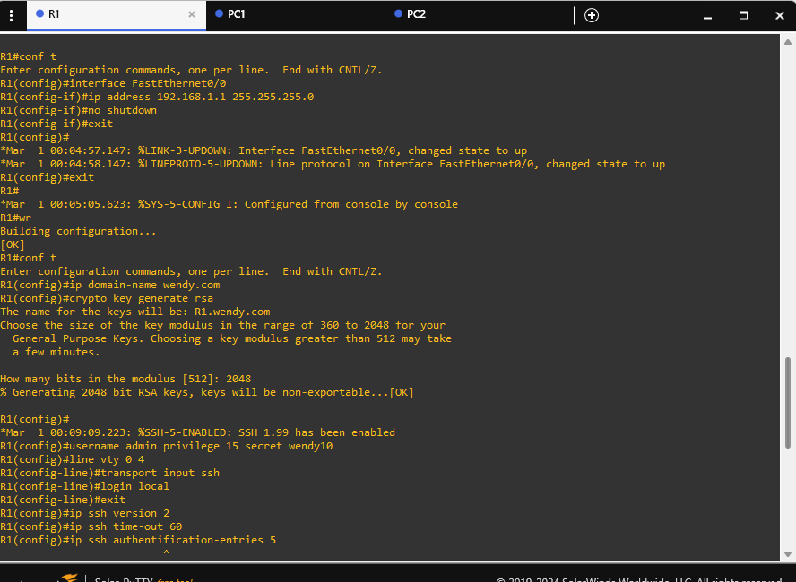

Image 69

### Image 6 : Vérification des connexions réseau

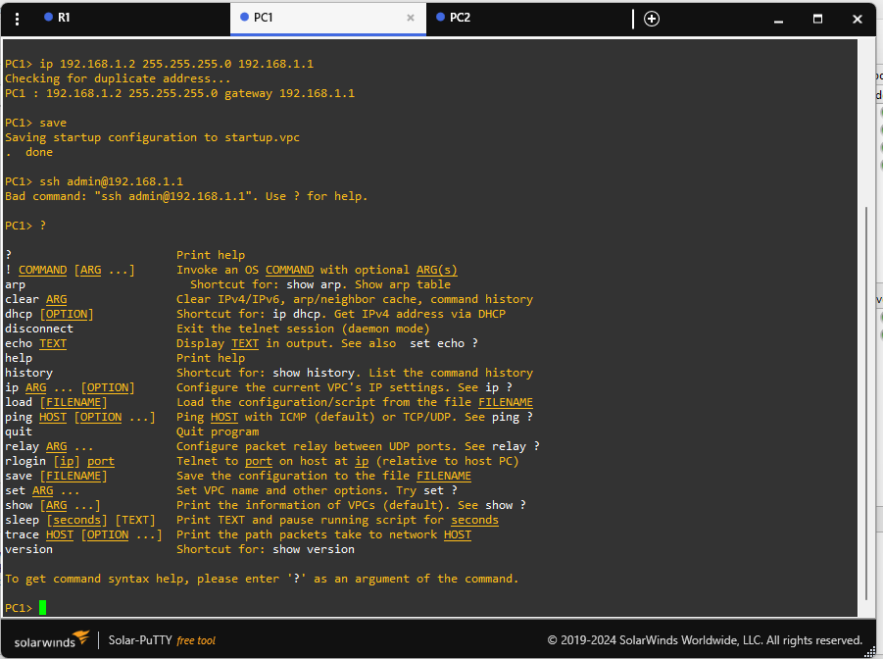

Image 70

# Reproduction de la topologie du réseau en configurant SSH avec un Ubuntu Docker guest

### Étapes principales :

### 1. Configuration initiale avec Solar-PuTTY

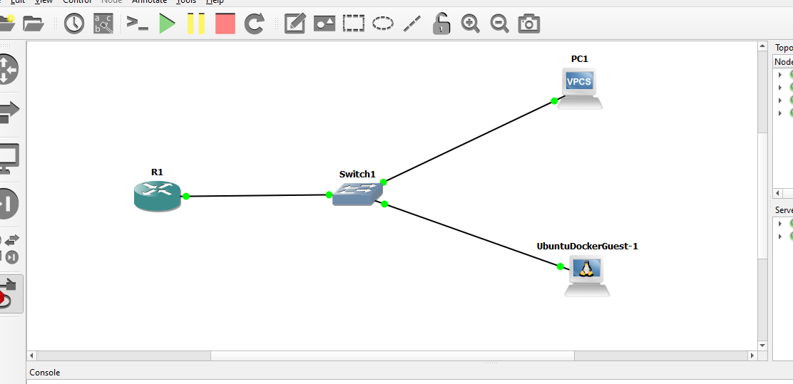

Image 71

### 2. Configuration d’un PC virtuel (VPCS)

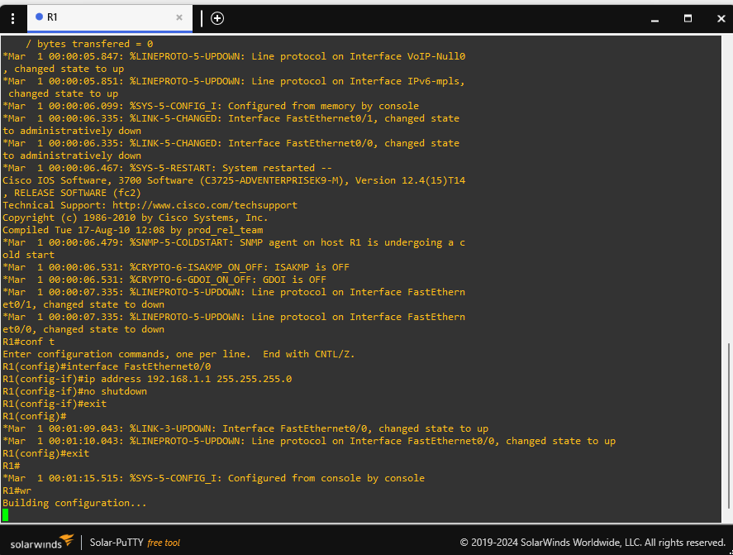

Image 72

### 3. SSH et génération de clés RSA

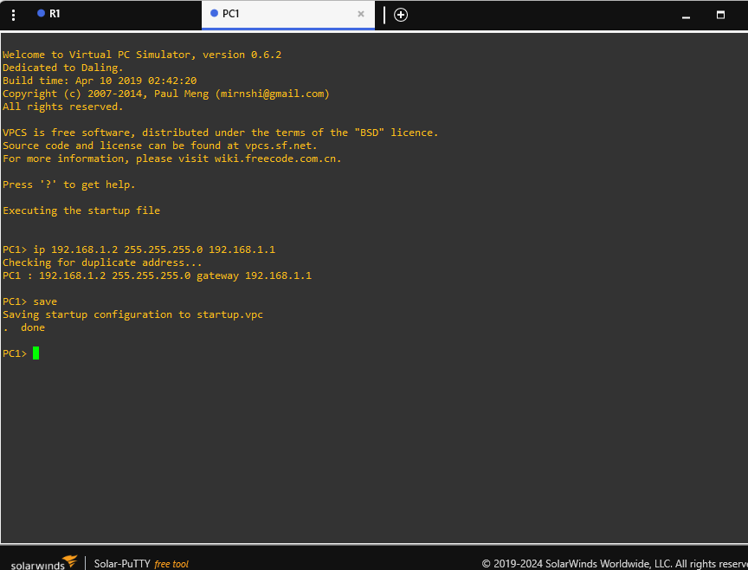

Image 73

### 4. Résultat de la commande ifconfig

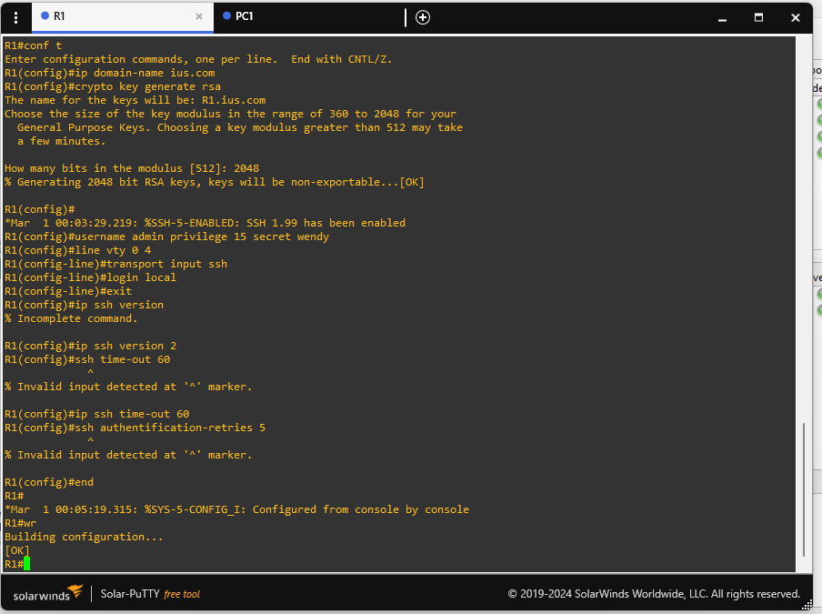

Image 74

### 5. Fichier réseau statique modifié

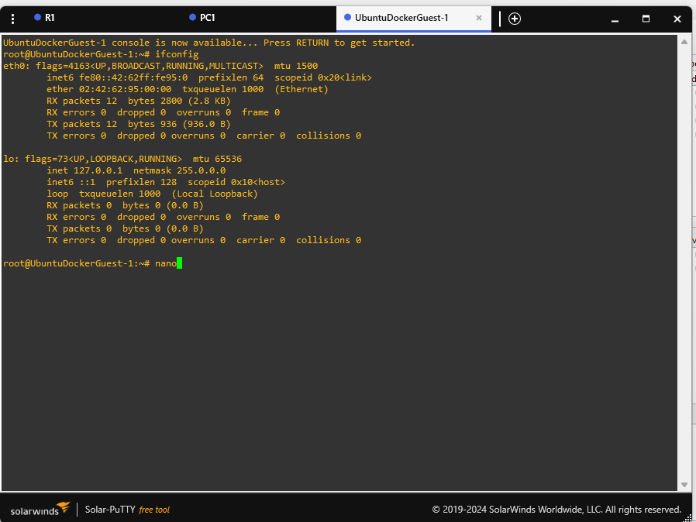

Image 75

### 6. Configuration réseau dans Ubuntu Docker

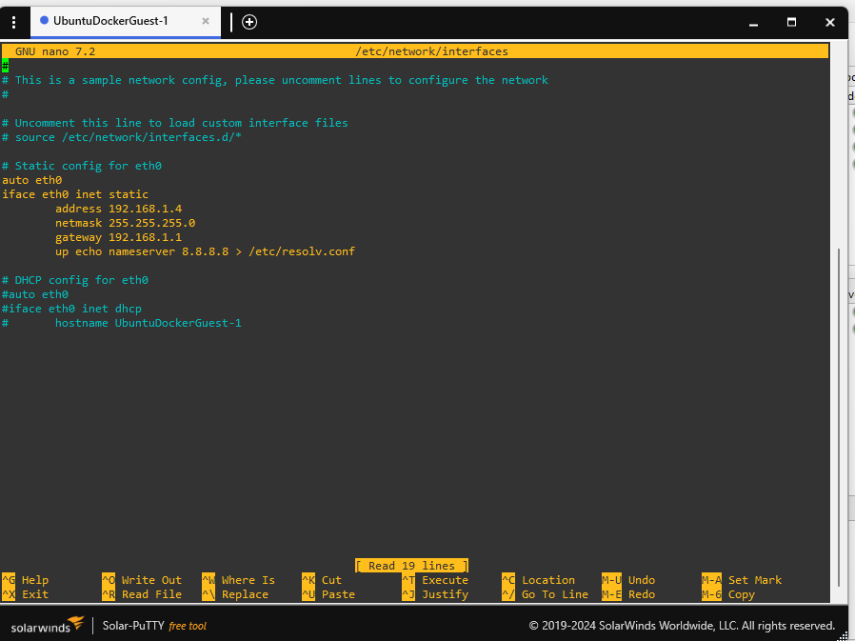

Image 76

### 7. Configuration du client SSH

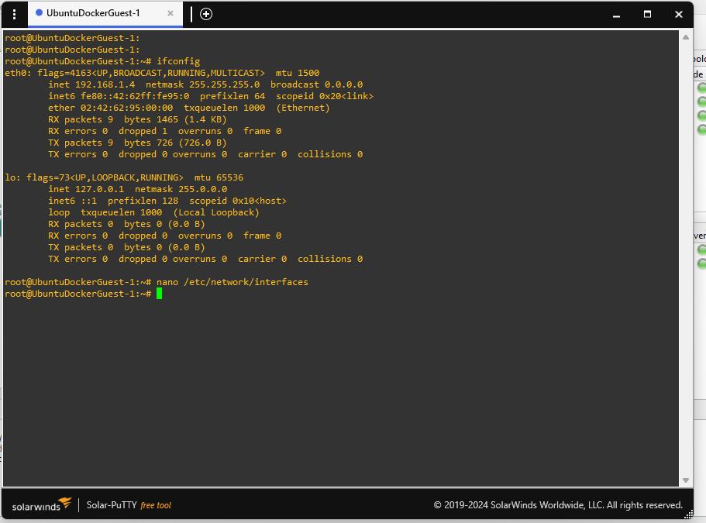

Image 77

### 8. Session SSH réussie

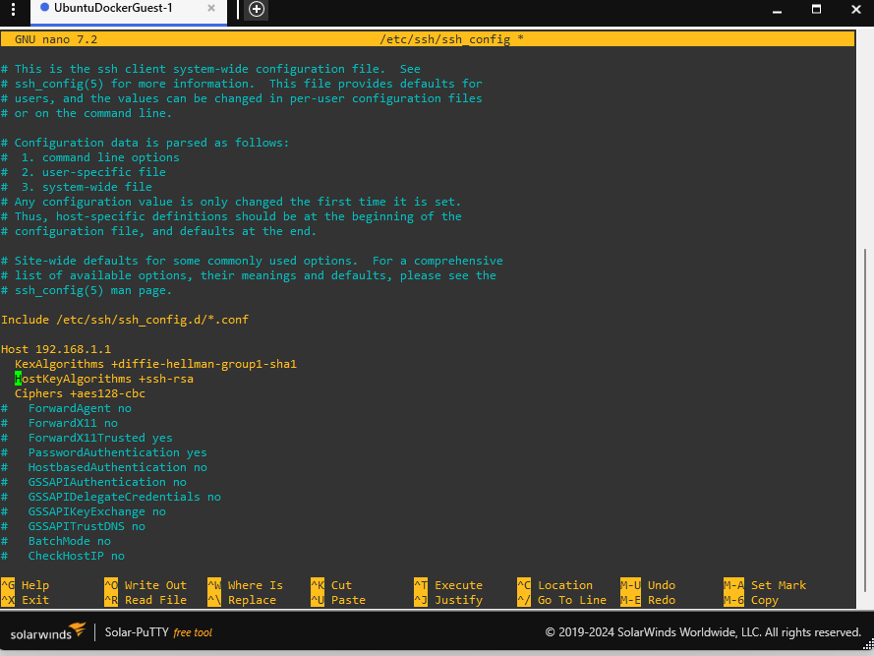

Image 78

# Reproduction de la topologie du réseau en configurant le serveur DNS

### Étapes principales :

1. Activation du DNS sur le routeur.
2. Configuration des interfaces et attribution des adresses IP.
3. Paramétrage des passerelles par défaut et des adresses IP des PC.
4. Test de résolution DNS avec ping et nslookup.

### Images supplémentaires :

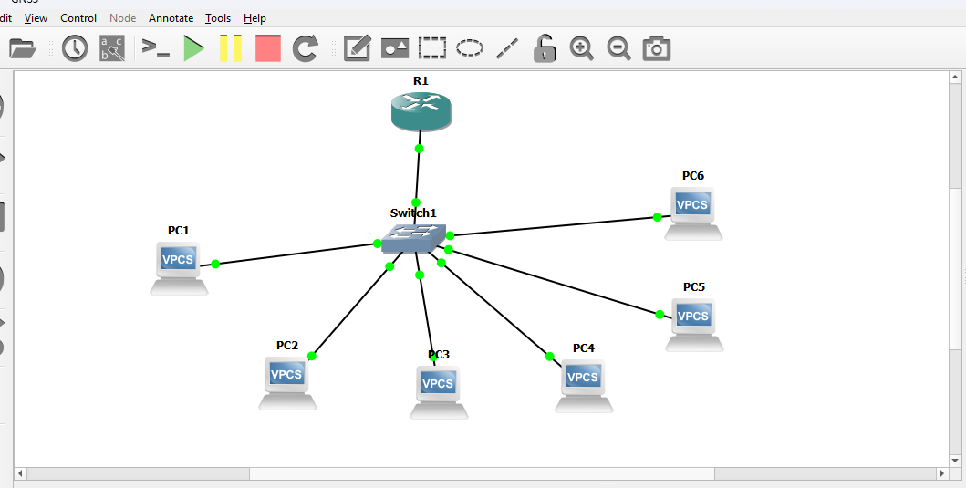  
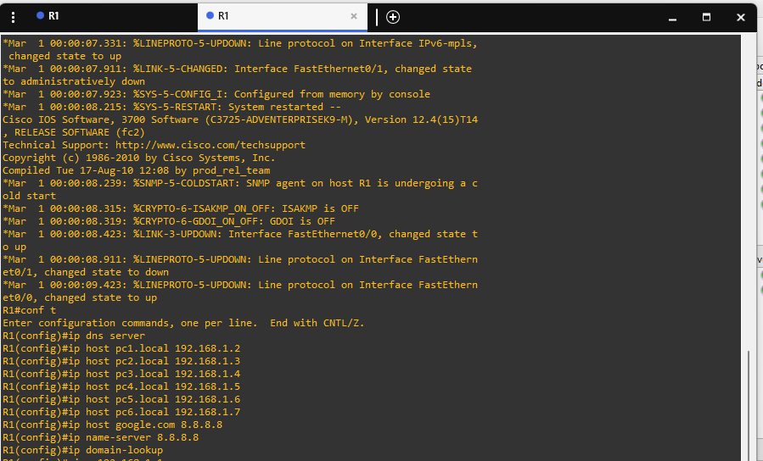

# Reproduction de la topologie du réseau en configurant DHCP

## Étapes principales :

### 1. Configuration initiale

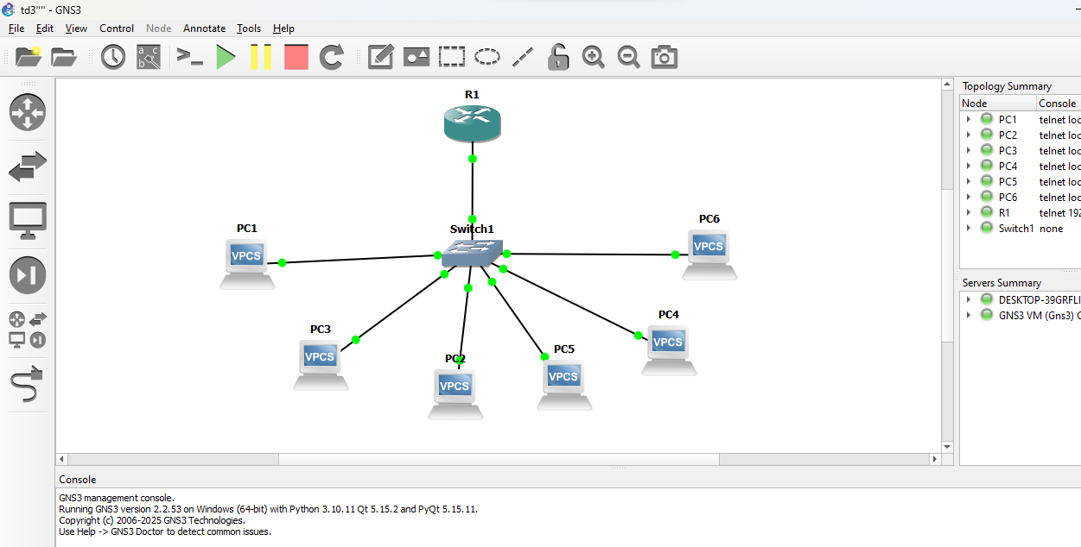

Image 91

### 2. Vérification des paramètres de DHCP

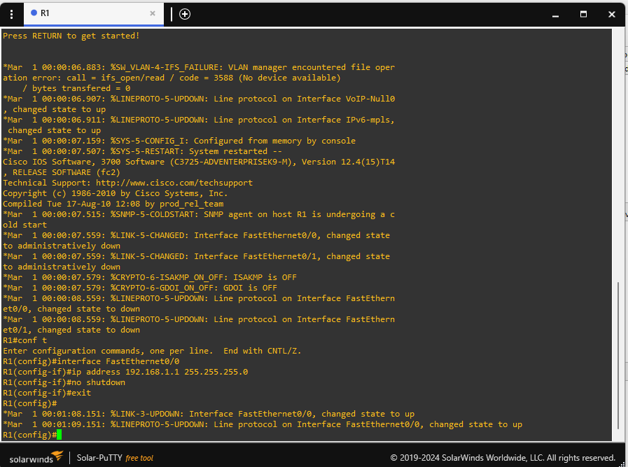

Image 92

### 3. Simulation de la connectivité des PC

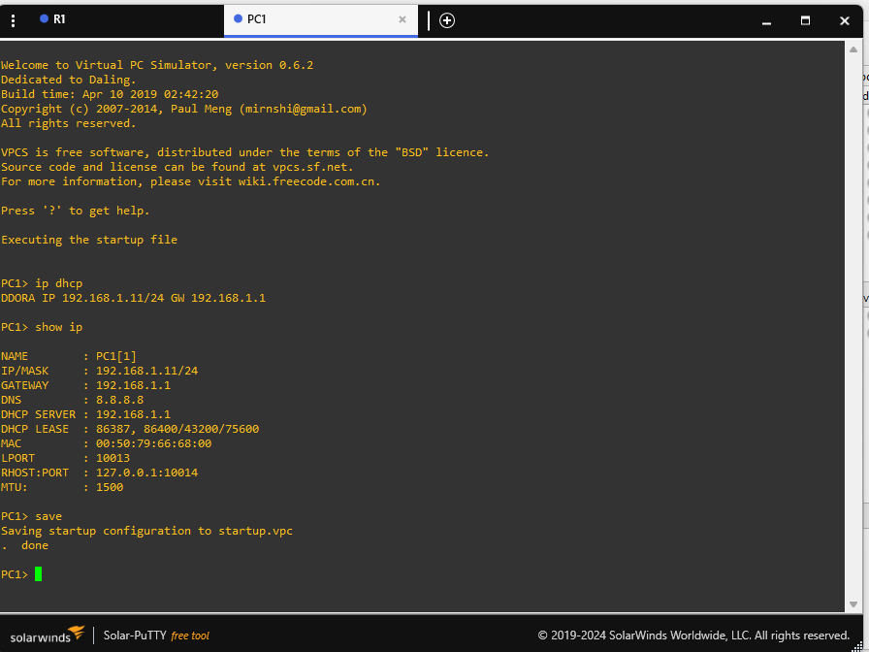

Image 93

### 4. Résultats du ping test

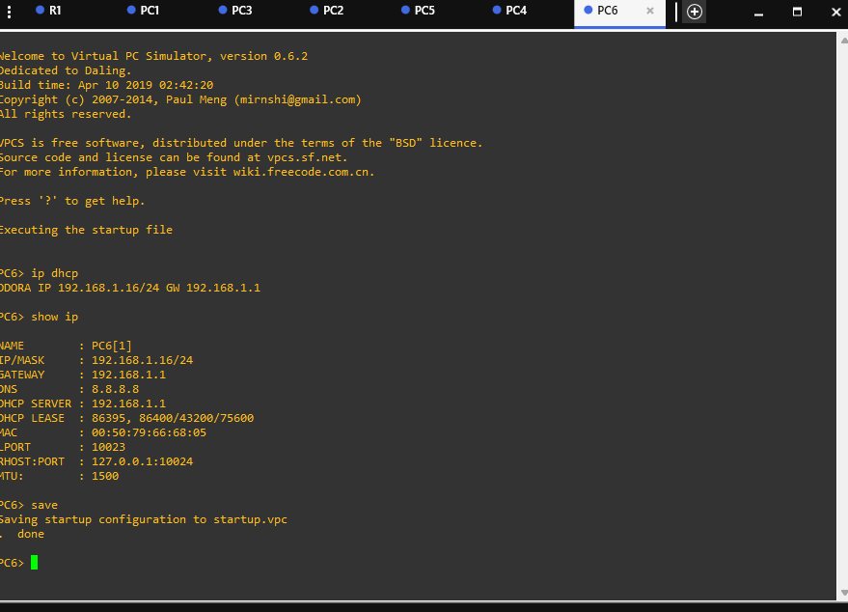

Image 94

### 5. Finalisation et sauvegarde de la configuration

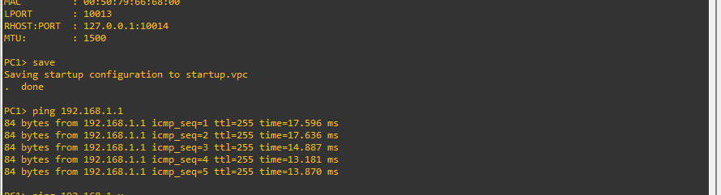

Image 95